

**EV_1_2_Seleccionar tipo de robot y sus periféricos de acuerdo a su aplicación, morfología, control y carga de trabajo.**

Alumno: Fonseca Camarena Jonathan

Ingeniería Mecatrónica 6-A

Matricula 17311397

Tlajomulco de Zúñiga, Jalisco 26/06/2019

**Consideraciones para seleccionar un tipo de robot.**

Cuando se desea robotizar un determinado proceso, el equipo de técnicos responsables de esta tarea debe seleccionar el robot más adecuado. Para ello recurrirá a sus experiencias y buen criterio, escogiendo, dentro del amplio mercado de robots existentes, aquel que mejor responda a las características necesarias y buscando siempre el adecuado compromiso entre el precio y prestaciones.

**Características a tener en cuenta para la selección de un robot**

Características geométricas

Área de trabajo

Grados de libertad

Errores de posicionamiento

Distancia tras emergencia

Repetitividad

Resolución

Errores en el seguimiento de trayectorias

Calidad de una línea recta, arco …

Precisión cuando se mueve el mínimo incremento posible

Características cinemáticas

Velocidad nominal máxima

Aceleración y deceleración

Características dinámicas

Fuerza

De agarre

Carga máxima

Control de fuerza-par

Frecuencia de resonancia

Tipo movimientos

Movimientos punto a punto

Movimientos coordinados

Trayectorias continuas (CP)Modo programación

Enseñanza (guiado)

Textual

Tipo accionamiento

Eléctrico (Corriente alterna, corriente continua)

Neumático

Hidráulico

Comunicaciones

E/S Digitales /Analógicas

Comunicaciones línea serie

Servicio proveedor

Mantenimiento, Servicio Técnico, Cursos de Formación

Entre muchas cosas mas…..

La selección del robot más idóneo debe hacerse valorando una gran variedad de características, siendo este un proceso de difícil sistematización. Sin embargo, en general puede ser suficiente con considerar un conjunto limitado. En los catálogos de robots, los fabricantes proporcionan los valores de las prestaciones de susproductos. Estos valores están con frecuencia medidos en condiciones óptimas, diferentes de las reales; no obstante, sirven como medida comparativa para la selección del robot.

Por otra parte, aunque hasta el momento no existe una homologación oficial para los robots industriales que garanticen la veracidad de los datos de catalogo, si existen laboratorios con acreditado renombre en los que se realizan una serie de test orientados a cuantificar las características de los robots con elevada exactitud. Este es el caso del instituto alemán IPA (Stuttgart).

Se van a comentar a continuación las características más destacadas que deben ser consideradas a la hora de seleccionar un robot para una determinada aplicación.

**Área de trabajo**

El área de trabajo o campo de acción es el volumen espacial al que puede llegar el extremo del robot. Este volumen está determinado por el tamaño, forma y tipo de los eslabones que integran el robot, así como por las limitaciones de movimiento impuestas por el sistema de control.

Nunca deberá utilizarse el efector colocado en la muñeca para la obtención del espacio de trabajo, ya que se Trata de un elemento añadido al robot, y en el caso de variar el efector el área de trabajos tendría que calcular de nuevo.

En los catálogos suministrados por los fabricantes se suele indicar el área de trabajo mediante un dibujo acotado. Cuando la información es de tipo numérico, el área de trabajo se indica mediante el rango de recorrido de cada articulación. El robot debe elegirse de modo que su área de trabajo (o campo de acción) le permita llegar a todos los puntos necesarios para llevar a cabo su tarea. En este sentido, no debe olvidarse la necesidad de incluir entre los puntos a acceder los correspondientes a puntos de recogida de piezas(alimentadores), mesa de trabajo, puntos de salida de piezas, etc. El que el robot pueda acceder a todo el espacio de trabajo no significa que lo pueda hacer con cualquier orientación. Existirán un conjunto de puntos, los más alejados y los más cercanos, que únicamente se podrán acceder con unas orientaciones determinadas, mientras que otros puntos admitirán cualquier orientación.

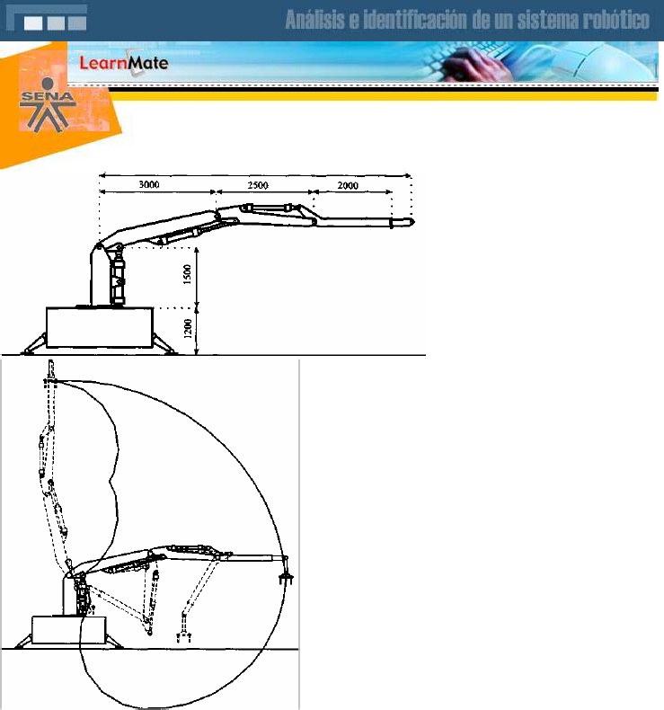Se ha de tener en cuenta también la posible existencia de los denominados puntos singulares. Se trata de puntos con una determinada orientación en el espacio sobre los que, por ejemplo, no es posible realizar una trayectoria rectilínea, bien sea porque su ejecución implicaría el movimiento a velocidad infinita de uno de los ejes, bien porque el valor de los ejes en ese punto con esa orientación se encuentre indeterminado. La disposición optima de todos los elementos que compondrán la célula junto con el robot, es una delicada tarea por el gran número de variables a considerar.

No basta con asegurarse de que todos los puntos necesarios quedan dentro del campo de acción, sino que se deberá verificar que una vez situados además componentes de la célula, el robot no colisione con ellos al efectuar sus movimientos.

Por este motivo, es de gran ayuda el empleo de programas de simulación grafica (ROBCAD,GRASP, TOROS, etc.), que dotados de un sistema de dialogo interactivo con el usuario, permiten seleccionar mediante ensayo y error la disposición optima de la célula, pudiéndose incluso ensayar diferentes robots almacenados para tal efecto en memoria.

**Grados de libertad**

El número de grados de libertad con que cuenta un robot (GDL) determina la accesibilidad de éste y su capacidad para orientar su herramienta terminal.

Es relativamente frecuente que el número de GDL de los robots comerciales coincida con el número de articulaciones, es decir, que cada articulación representa un GDL. La elección del número de grados de libertad necesarios viene determinada por el tipo de aplicación. Así, en muchas operaciones de manipulación, (pick & place, politizado) los objetos se recogen y depositan sobre pianos horizontales. En estos casos, un robot con 3 GDL para posicionar, y a lo sumo uno más para orientar (giro en torno a un eje vertical), es suficiente.

Sin embargo, en otras aplicaciones, es preciso orientar la herramienta en el espacio o acceder a posiciones complicadas, siendo precisos 6 o incluso más grados de libertad. Aplicaciones típicas que precisan de 6 GDL pueden ser la pintura, la soldadura al arco o la aplicación de sellantes. Con cierta frecuencia los fabricantes de robots proporcionan un número determinado de grados de libertad ampliables (en 1 o 2) de manera opcional. Este grado extra se añade al robot en unos casos en su extremo y en otros en su base. En general hay que considerar que el aumento del número de grados de libertad lleva parejo un considerable aumento del coste del robot. En ocasiones, éste puede suplirse con el empleo de un utillaje apropiado y con el rediseño de las piezas que entran a formar parte de la instalación. Así, en tareas en las que se precise acceder a piezas grandes o complejas, estas pueden ir montadas sobremesas posicionado ras u orientadoras, que disponen de un número finito o infinito de posiciones alternativas, controladas de manera sincronizada con el robot. En el primer caso, el accionamiento puede ser neumático o hidráulico, siendo su coste comparativamente reducido. En el segundo caso (posicionamiento continuo), el precio de estos periféricos auxiliares es elevado, debiéndose escoger con cuidado la solución a adoptar. En cualquier caso, y para tareas muy específicas, se pueden desarrollar robots con más de 6 GDL como configuración básica.

Se les suele denominar robots redundantes, aunque esta terminología se aplica de forma más específica a aquellos robots que poseen más GDL que los que implica la tarea que realizan, independientemente de cual sea el número de los mismos. En la actualidad los valores típicos en cuanto al número de GDL varían entre tres y seis.

**Precisión, repetibilidad y resolución**

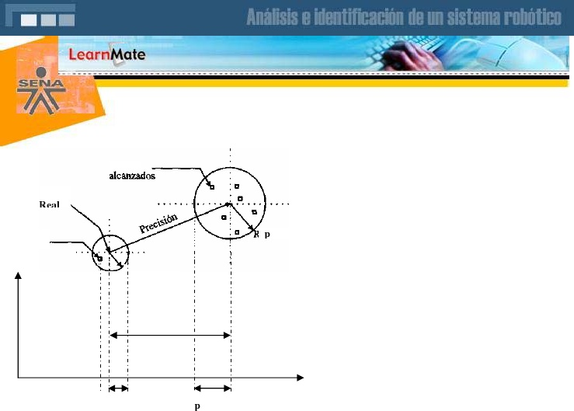Las ventajas del robot frente a otras máquinas en muchas de las aplicaciones actuales se basan además de en la flexibilidad y velocidad, en el bajo error de posicionamiento con el que realizan su trabajo. Para la definición de este error es necesario tener en cuenta tres conceptos complementarios entre sí, como son: la precisión, la repetibilidad y la resolución. De entre los tres, el dato normalmente suministrado por los fabricantes es el de repetibilidad y este es el utilizado a la hora deseleccionar un robot u otro por su exactitud.

**Resolución**

Mínimo incremento que puede aceptar la unidad de control del robot. Su valor está limitado por la resolución de los captadores de posición y convertidores A/D y D/A, por el número de bits con los que se realizan las operaciones aritméticas en la CPU. y por los elementos motrices, si estos son discretos (motores paso a paso, sistemas neumáticos todo nada, etc.)

**Precisión**

Distancia entre el punto programado (normalmente de manera textual) y el valor medió de los puntos realmente alcanzados al repetir el movimiento varias veces con carga y temperatura nominales. Su origen se debe a errores en la calibración del robot (punto de sincronismo, por ejemplo), deformaciones por origen térmico y dinámico, errores de redondeo en el cálculo de la transformación cinemática (especialmente en las cercanías de puntos singulares), errores entre las dimensiones reales y teóricas del robot, etc.

**Repetibilidad:**

Radio de la esfera que abarca los puntos alcanzados por el robot tras suficientes movimientos, al ordenarle ir al mismo punto de destino programado, con condiciones de carga, temperatura, etc., iguales. (Normalmente se considera la banda que abarca el 99% de los puntos respecto a la media.) El error de repetibilidad es debido fundamentalmente a problemas en el sistema mecánico de transmisión como rozamientos, histéresis, zonas muertas (backlash).

El error de repetibilidad tiene especial importancia en aquellos robots que son programados por aprendizaje, pues entonces no afectan los debidos a la resolución ni precisión. Los valores normales de error de repetibilidad de robots industriales comerciales varían entre los ±2 milímetros y ±0, 01milímetros.En el valor total del error de posicionamiento de un robot, afectan una serie de factores, como la longitud de sus brazos, carga manejada, tipo de estructura (la cartesiana no precisa transformación homogénea, evitándose errores de cálculo), que pueden dar una idea general sobre la calidad del posicionamiento final de su extremo.

Así, por lo general, los robots cartesianos y los de reducidas dimensiones son más precisos (en el sentido global) que otros como articulares o robots de gran envergadura. Otras medidas relativas a los posibles errores de posición de un robot son las relacionadas con la precisión con que un robot, que disponga de capacidad para ello, recorre una determinada trayectoria programada, por ejemplo, una línea recta. En este caso, los posibles errores se ven afectados por las mismas causas que los anteriores más por aquellas derivadas del algoritmo interpolador de la trayectoria y de su control dinámico. Así, el número de puntos con que se interpole una trayectoria determinara la precisión con que el robot la sigue. Este número de puntos está limitado por el tiempo de cálculo de la transformación inversa (dependiente de la estructura del robot, potencia de cálculo del sistema de control, etc.), así como por la velocidad con que se desee recorrer la trayectoria programada (lógicamente una menor velocidad posibilitara un mayor número de puntos interpolados).

Velocidad

Como ya se ha indicado, la velocidad a la que puede moverse un robot y la carga que transporta, están inversamente relacionados. Tanto es así que en muchas ocasiones los datos proporcionados en catalogo sobre la velocidad de movimiento del robot se dan para diferentes valores de la carga a transportar. De igual forma y como es lógico, también suele existir una relación de orden inversa entre el error de posicionamiento y la velocidad del robot. La velocidad de movimiento de un robot puede darse por la velocidad de cada una de sus articulaciones o por la velocidad media de su extremo, siendo esta última más útil para el usuario, pero más imprecisa. El valor de la velocidad nominal de movimiento de un robot es un dato relevante para el cálculo de los tiempos de ciclo, sobre todo en robots destinados a tareas de manipulación o ensamblaje. No obstante, hay que considerar que el dato proporcionado normalmente corresponde a la velocidad nominal en régimen permanente.

Para alcanzar este régimen es preciso que el movimiento del robot sea suficientemente largo. En otro caso, los tiempos de arranque y parada son proporcionalmente más significativos que el correspondiente al movimiento a velocidad nominal. En la práctica, en la mayoría de los casos los movimientos del robot son rápidos y cortos, con lo que la velocidad nominal es alcanzada en contadas ocasiones. Por este motivo, la medida del tiempo de ciclo no puede ser obtenida a partir de la velocidad, siendo esta una valoración cualitativa del mismo. En vez de este dato, algunos robots indican el tiempo empleado en realizar un movimiento típico (un pick & place, por ejemplo).Los valores habituales de velocidad del extremo oscilan entre 1 y 4 m/s con carga máxima.

**Capacidad de carga**

La capacidad de carga del robot a seleccionar para una determinada tarea viene condicionada por el tamaño, la configuración y el sistema de accionamiento del propio robot. Por otra parte, al evaluarla carga a manipular por el robot debe considerarse el peso de las piezas a manipular y el propio peso de la herramienta o pinza que emplee el robot colocada sobre la muñeca (en muchas ocasiones superior al de los propios objetos). Se debe tener en cuenta además de la carga, el momento que la pieza a transportar genera en el extremo del robot. Para ello el fabricante puede proporcionar un cuadro en el que se indica la disminución de la posible carga a transportar para no disminuir prestaciones a medida que el centre de gravedad de la misma se aleja del centre de la muñeca. El dato que normalmente se proporciona en la hoja de características del robot, corresponde a la carga nominal que este puede transportar sin que por ello disminuyan sus prestaciones dinámicas, y siempre considerando la configuración del robot más desfavorable. Sin embargo, es posible aumentar esta carga hasta un cierto límite, siempre y cuando se pueda admitir una disminución en la velocidad de los movimientos del robot e incluso en su precisión. Los valores más frecuentes de capacidades de carga varían entre 5-50kg, aunque se pueden encontrar robots que transporten más de media tonelada.

**Sistema de control**

La potencia de la unidad de control del robot determina en gran medida sus posibilidades. Las características del control del robot hacen referencia por una parte a sus posibilidades cinemáticas (tipo de trayectorias) y dinámicas (prestaciones dinámicas del robot), y por otra parte a su modo de programación. En cuanto a las posibilidades cinemáticas es muy importante tener en cuenta la aplicación a realizar. Para muchas aplicaciones (pick & place, por ejemplo), es suficiente con un control del movimiento punto a punto (PTP) en el que solo es relevante el punto final a alcanzar por el robot y no el camino seguido. En otras, por el contrario, la trayectoria continua (CP) descrita por el extremo del robot es fundamental (soldadura al arco). Casi todos los robots incorporan la posibilidad de realizar trayectorias en línea recta y con interpolación circular. Estas posibilidades vienen normalmente indicadas en las especificaciones técnicas del robot. Un primer dato relativo al control dinámico de un robot, es el que indica si este se efectúa en cadena abierta o cerrada. El primer caso no es frecuente si bien se emplea cuando no se prevén grandes inercias. Su implementación se realiza normalmente con motores paso a paso, simplificando notablemente la complejidad de los algoritmos de control.

Las características del control dinámico del robot, como velocidad de respuesta y estabilidad, son de particular importancia cuando este debe manejar grandes pesos con movimientos rápidos. En estos casos, un buen control dinámico asegura que el extremo del robot no presente oscilaciones ni errores de posicionamiento. El sobrepasar el punto de destino (overshoot) por una elevada inercia, puede originar colisiones de graves consecuencias. Normalmente las prestaciones del control dinámico no son indicadas explícitamente como una característica a conocer por un posible usuario. Algunos sistemas de control de robots permiten variar, incluso en mitad de la ejecución de un programa, algunas de las características del control dinámico (su acción P o I en caso de que se trate de un servo).Otra importante característica relacionada con el control dinámico hace referencia a la posibilidad de realizar un control de esfuerzos de manera selectiva en alguna de las articulaciones o ejes cartesianos. Esta posibilidad, que implica el empleo de sensores de esfuerzos, es fundamental en aquellas aplicaciones en las que la pieza manipulada deba entrar en contacto con algún objetodurante la realización de la tarea (ensamblaje, desbarbado, pulido, etc.).En cuanto a las características relacionadas con el método de programación y las posibilidades queeste ofrece, puede decirse que una primera división entre programación por guiado y programacióntextual es suficiente como para decidirse sobre el empleo de un robot u otro para una determinadaaplicación. Así, una aplicación de pintura debe realizarse con un robot cuya programación seefectué fundamentalmente mediante guiado, y más específicamente, con un sistema en el que launidad de control memorice automáticamente el camino por el que se desplaza el extremo del robotdurante la etapa de programación. Por el contrario, en un robot destinado a tareas de paletizado seráaconsejable la programación textual.

**Características deseables en un robot según su aplicación**



Otras características importantes relacionadas con el modo de programación son las relativas almanejo de entradas salidas, posible estructuración de los programas (manejo de subrutinas, bucles,etc.), posibilidad de atención de interrupciones y modificación de trayectorias atendiendo a señalesexternas, sistemas de programación y control desde un dispositivo externo (computador), etc.

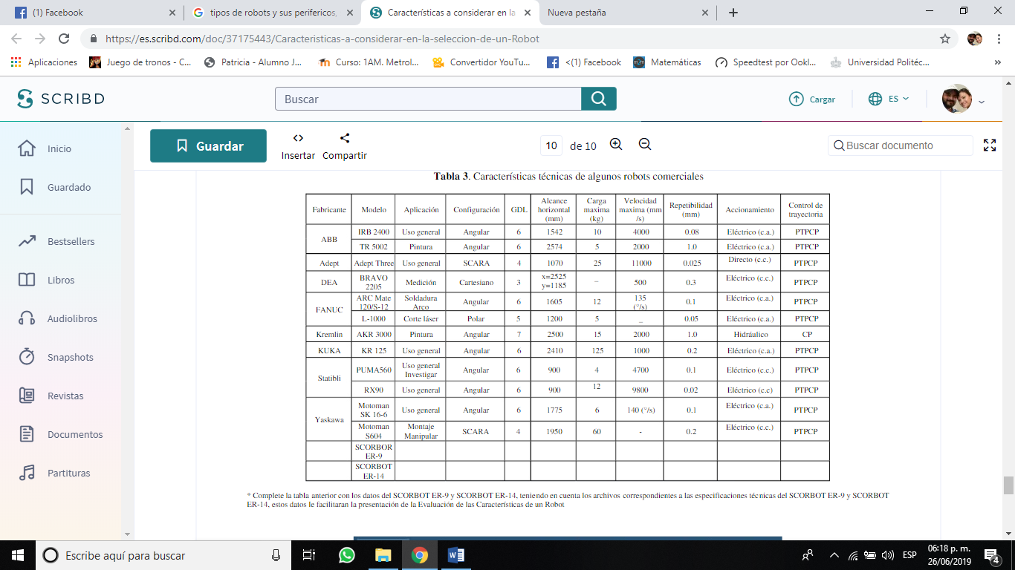Existen otras consideraciones, además de las meramente técnicas, a la hora de seleccionar el robotmás adecuado para robotizar un proceso. Así es importante considerar el servicio técnico queproporciona el fabricante (de postventa, mantenimiento, formación, actualización) y quelógicamente variará según la distribución geográfica del lugar de implantación y de la fábrica odelegación del fabricante del robot. También será importante considerar el costo y posibilidad deamortización del robot, pues un robot más barato, y con menos prestaciones, puede resolvercorrectamente la aplicación en cuestión, pero ser difícilmente adaptable a otras aplicaciones futuras.La tabla 2 muestra una primera aproximación de las características a tener en cuenta para laelección de un robot en una determinada aplicación. Estas indicaciones no tiene porqué servalidadas en todas las situaciones, pero se cumplen de forma general. En la tabla 3 se proporcionanlas características técnicas más relevantes de algunos robots comerciales.

Bibliografía

<http://www.infoplc.net/noticias/item/106124-fallos-robots-industriales>

<https://www.mql5.com/es/blogs/post/255250>